

*Proposta Técnica / Comercial*

*Gestão de Disponibilidade &   
Desemepnho & Capacidade*

*Cliente: XXXX*

*A/C XXXXXX*



Número do documento: XXXX/15  
Data de criação: 25/Novembro/2015  
Responsável Comercial: XXXX XXX

Responsável Técnico: XXX XXX

Última atualização: 10/Dezembro/2015

[Apresentação Institucional INMETRICS 3](#_Toc470014651)

[Histórico 3](#_Toc470014652)

[Experiência de Mercado 4](#_Toc470014653)

[Certificações 5](#_Toc470014654)

[Portfólio de Serviços 6](#_Toc470014655)

[1 Objeto da Proposta 7](#_Toc470014656)

[2 Contexto 7](#_Toc470014657)

[3 Escopo 8](#_Toc470014658)

[3.1 Itens de configuração alvo do trabalho 8](#_Toc470014659)

[4 Modelo de Serviço 9](#_Toc470014660)

[4.1 Gestão de Disponibilidade & Desempenho 9](#_Toc470014661)

[4.1.1 Monitoração de Disponibilidade e Desempenho 9](#_Toc470014662)

[4.1.2 Otimização contínua de desempenho 11](#_Toc470014663)

[4.2 Gestão de Capacidade 14](#_Toc470014664)

[5 Níveis de Serviço 15](#_Toc470014665)

[5.1 Gestão de Disponibilidade & Desempenho 15](#_Toc470014666)

[5.2 Gestão de Capacidade 16](#_Toc470014667)

[6 Cronograma Macro 16](#_Toc470014668)

[7 Equipe 17](#_Toc470014669)

[7.1 Analista de Capacidade 17](#_Toc470014670)

[7.2 Analista de Desempenho 17](#_Toc470014671)

[7.3 Gerente de Serviços 17](#_Toc470014672)

[7.4 Estrutura de Escalonamento 17](#_Toc470014673)

[8 Entregáveis 18](#_Toc470014674)

[9 Premissas 18](#_Toc470014675)

[10 Responsabilidades 19](#_Toc470014676)

# Apresentação Institucional INMETRICS

A INMETRICS é uma empresa de serviços especializada em eficiência em TI, cuidando e zelando proativamente das aplicações de software em ambiente corporativo, tanto em seus aspectos funcionais quanto de desempenho e disponibilidade.

Com doze anos de mercado e notória especialização, reconhecida por seus clientes e pela imprensa especializada, a INMETRICS é pioneira e líder no Brasil em gerenciamento de desempenho de aplicações e garantia funcional de negócio.

Os serviços prestados pela INMETRICS proporcionam economia de hardware, direcionamento e planejamento de investimento, bem como melhoria em tempos de resposta que superam 400%. Os testes funcionais aferem que a solicitação requisitada ao desenvolvimento seja atendida e funcione como medidor na gestão dos fornecedores de software que devem garantir a qualidade das aplicações entregues.

A INMETRICS conta atualmente com cerca de 300 colaboradores e com um centro de capacitação contínua, que acompanha métodos e tecnologias de mercado. A sede da INMETRICS localiza-se em São Paulo como também conta com um escritório em Alphavile. Internacionalmente, a INMETRICS possui um escritório em Santiago, no Chile, atendendo também a grandes bancos e empresas de telecomunicações daquele país e empresas regionais da América Latina.

### Histórico

A INMETRICS surgiu no mercado nacional em 2002, com o propósito de oferecer gerenciamento de performance de aplicações. O desafio e a complexidade dos ambientes de TI, em paralelo às exigências dos condutores da área, em vários setores, ampliou o leque de oportunidades da empresa. Assim, novas características foram integradas ao portfólio de negócios da INMETRICS, como a criação de Centros de Excelência – células que analisam ininterruptamente o comportamento das áreas de TI, sempre visando à aplicação de conhecimento de engenharia de software profunda para aumentar a produtividade e reduzir investimentos não planejados.

Em 2009, a INMETRICS tornou-se uma empresa multinacional, a partir da abertura de sua operação em Santiago, no Chile e em 2010 consolidou a sua visão de ser uma referência mundial em eficiência em TI.

Em 2012, a INMETRICS obteve, pelo quinto ano consecutivo, o prêmio das Melhores Empresas de TI e Telecom – GPTW/Computerworld e, em 2011, conquistou a 17a. posição no ranking das empresas que mais crescem e fez parte da lista das 100 melhores empresas para se trabalhar, segundo o GPTW/Época Negócios. Desde 2012 ela é eleita uma empresa sustentável segundo a mídia.

### Experiência de Mercado

Nos seus doze anos de experiência a INMETRICS já realizou e entregou projetos em distintas áreas de negócio e plataformas operacionais, como, por exemplo:

* Canais: ATM, Internet Banking, Call Center, URA, Mobile;
* Plataformas: Contas Correntes, Empréstimos, Consignados, Financiamentos, Crédito PF e PJ, Microcrédito, Câmbio e outros produtos;
* Seguros;
* Meios de Pagamento: Cartões de Crédito e Débito, Vouchers, Parceiros, Segurança de Transações e Liquidação de Pagamentos;
* CRM: Campanhas e Billing.

Nos projetos realizados, os trabalhos foram executados nas mais diversas plataformas tecnológicas, dentre as quais podem ser destacadas:

* Sistemas e plataformas on-line e batch;
* Mainframe: CICS, Cobol e DB2;
* Windows, Macintosh e Unix (Linux, AIX, Solaris, HP-UX);
* Ferramentas de teste, como: Quality Center, WinRunner, LoadRunner, Selenium, Silk Test, Silk Central, Testlink, Mantis e JMeter.
* Bancos de Dados: Oracle, SQLServer, Sybase
* Servidores de Aplicação: .NET, Websphere, WebLogic, JBoss, Tomcat, ...
* Middlewares de Integração/SOA: Tuxedo, Aqualogic

Para prestar seus serviços, a INMETRICS conta com uma equipe de especialistas em desempenho, qualidade e testes funcionais. Este time atua diretamente em projetos e em serviços contínuos.

A INMETRICS conta também com tecnologia própria, desenvolvida por uma área de pesquisa e desenvolvimento formada por mestres e doutores em assuntos tão diversos como grafos, otimização combinatória e complexidade de algoritmos, além de estatísticos. Este time é responsável pela construção e suporte a tecnologias como o INMETRICS INSPIRE, PerfCenter e TestCenter.

### Certificações

A equipe da INMETRICS é formada por analistas, engenheiros e arquitetos de testes, mestres e doutores em Ciência da Computação, graduados nas melhores universidades do Brasil e exterior, com visão focada em eficiência em Tecnologia da Informação. v

Nossos profissionais possuem os seguintes certificados:

* ISEB/ISTQB Certified Tester – Foundation Level
* ISEB/ISTQB Certified Tester – Advanced Level – Test Manager
* ISO 9001:2000 - Lead Assessor
* ISO 27.001 - Lead Assessor
* ISO 20.000 Consultant
* Lean Six Sigma Black Belt
* ITIL Foundations
* COBIT Foundations
* CSQA - Certified Software Quality Analyst
* Sun Certified Java Programmer 1.5
* Oracle OCA
* Oracle OCP
* PMI`s Project Management Professional (PMP)

ANd9GcTF68FrKnGmQrPdnLbhJCG5DXGVnTrOtpduT013vhl8_qLb7d97 

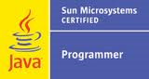

### Portfólio de Serviços

Os serviços da INMETRICS são todos direcionados à questão da EFICIÊNCIA, nas diversas camadas que compõe a TI. Oferecemos serviços de otimização e melhoria de eficiência desde as camadas de planejamento estratégico da TI, passando pela gestão e equipes, chegando até os níveis técnicos de otimização de aplicações, infraestrutura e processo de desenvolvimento.

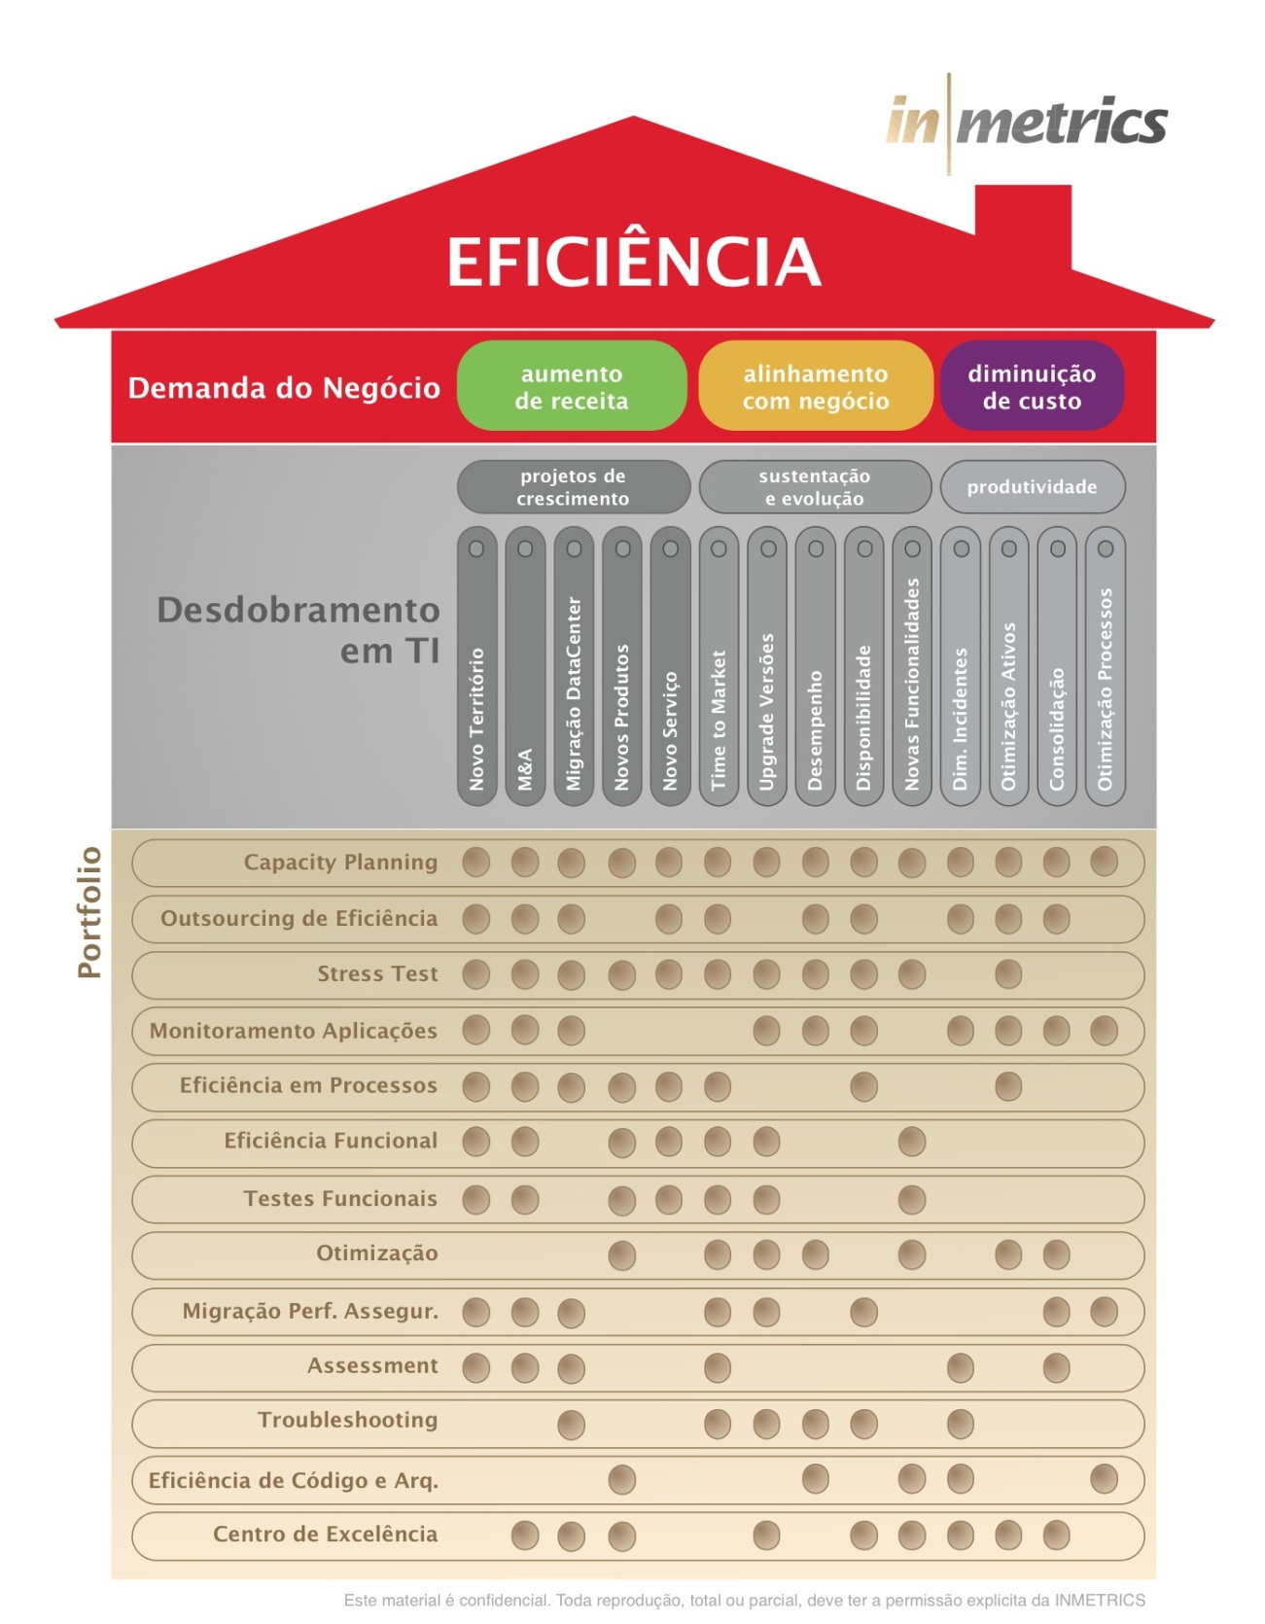

# Objeto da Proposta

Esta proposta descreve os termos para realização de serviços profissionais de Gestão de Disponibilidade & Desempenho e Gestão de Capacidade do ambiente do CLIENTE XXXX, doravante denominada CLIENTE, pelos profissionais da INMETRICS S.A., doravante denominada INMETRICS.

# Contexto

O CLIENTE procura amadurecer a gestão da sua operação de TI, focando na melhoria de disponibilidade, desempenho e experiência para o usuário final. Para tal se faz necessário agregar a operação atual, os serviços de Gestão de Desempenho & Disponibilidade, além do serviço de Gestão de Capacidade, visando mapear e acompanhar diversos indicadores que refletem a saúde dos componentes atualmente utilizados pelo CLIENTE, comportamento das aplicações na visão do usuário final e desvios que poderão trazer impactos imediatos ou a longo prazo para a disponibilidade das aplicações.

# Escopo

## Itens de configuração alvo do trabalho

O escopo do serviço aqui proposto abrange a seguinte relação de sistemas e servidores, além das tecnologias que poderão ser analisadas.

Em conjunto com o CLIENTE, será elencado quais dos sistemas abaixo serão priorizados nos serviços de “Gestão de Disponibilidade & Desempenho”, além da “Gestão de Capacidade”, respeitando o modelo de trabalho proposto no item “6 Cronograma Macro” desta proposta.

|  |  |  |
| --- | --- | --- |
| **Sistemas** | **Servidores** | **Tecnologias** |
| 1. Neurotech  2. Cyber  3. SIV  4. Fraude  5. Motor  6. Gateway  7. Barramento (IBM Broker)  8. Fidelity (banco de dados)  9. GIA 10. Matera 11. SAA 12. Scope 13. Integral Trust 14. Mvar 15. Ouvidoria 16. Compliance(PLD) 17. DW | 1.xxxx  2.xxxx  3.xxxx  4.xxxx  5.xxxx  6.xxxx  7.xxxx | 1. JBOSS 2. Microsoft IIS 3. Oracle Database 4. MS SQL 5. MS Analysis Services 6. IBM Broker 7. Linux 8. AIX 9. Windows |

# Modelo de Serviço

O modelo de serviço proposto pela INMETRICS prove os processos necessários para a análise de desempenho e gerenciamento de capacidade, medindo e mitigando intermitências de disponibilidade e desempenho das aplicações do CLIENTE.

A seguir um descritivo do modelo de operação de cada um dos serviços propostos.

## Gestão de Disponibilidade & Desempenho

A INMETRICS terá como foco, acompanhar a disponibilidade e desempenho das aplicações e tecnologias contidas no escopo desta proposta, no que diz respeito aos requisitos não funcionais (desempenho e disponibilidade).

A atuação da INMETRICS ocorrerá quando for identificado algum risco ou evento de indisponibilidade ou alguma oportunidade de melhoria de desempenho.

Em caso de problemas críticos de desempenho e disponibilidade a INMETRICS utilizará de sua metodologia de troubleshooting para a recuperação do nível do serviço no menor tempo possível.

### Monitoração de Disponibilidade e Desempenho

Para realizar a gestão de disponibilidade e desempenho, é imprescindível a **consolidação e enriquecimento** da monitoração do ambiente alvo, pois ela proverá informações relacionadas ao comportamento de consumo e desempenho das aplicações e sua infraestrutura, servindo de gatilho para a atuação da “Gestão de Disponibilidade & Desempenho” e acumulando informações que serão avaliadas na Gestão de Capacidade.

Para realizar a monitoração do ambiente, a INMETRICS utilizará uma ferramenta proprietária denominada Performance Center. A arquitetura do Performance Center é baseada em um dashboard com interface web que conecta em uma camada de aplicação que possui diversos scripts automatizados para realizar a coleta de diversas métricas, que vão desde a infraestrutura até experiência do usuário. Todas as informações coletadas são mostradas em tempo real no dashboard e armazenadas em um repositório que proverá dados para que a Gestão de Capacidade trabalhe de forma mais assertiva.

O Performance Center não necessita de licenciamento quando a sua utilização está atrelada a prestação dos serviços de “Gestão de Disponibilidade & Desempenho” e “Gestão de Capacidade” pela INMETRICS. Seguem abaixo exemplos do dashboard do Performance Center:

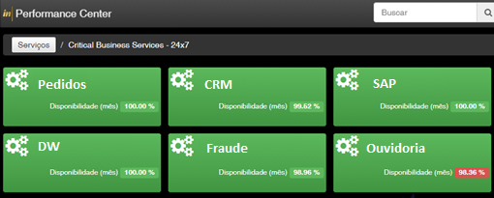

*Figura 1 – Painel Performance Center*

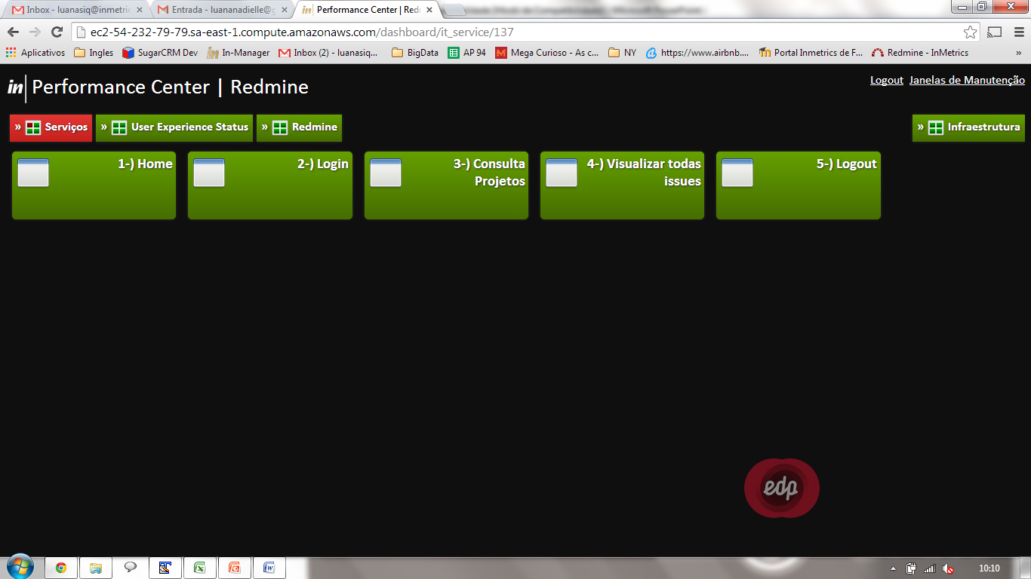

*Figura 2 – Performance Center – Transações de Experiência do Usuário*

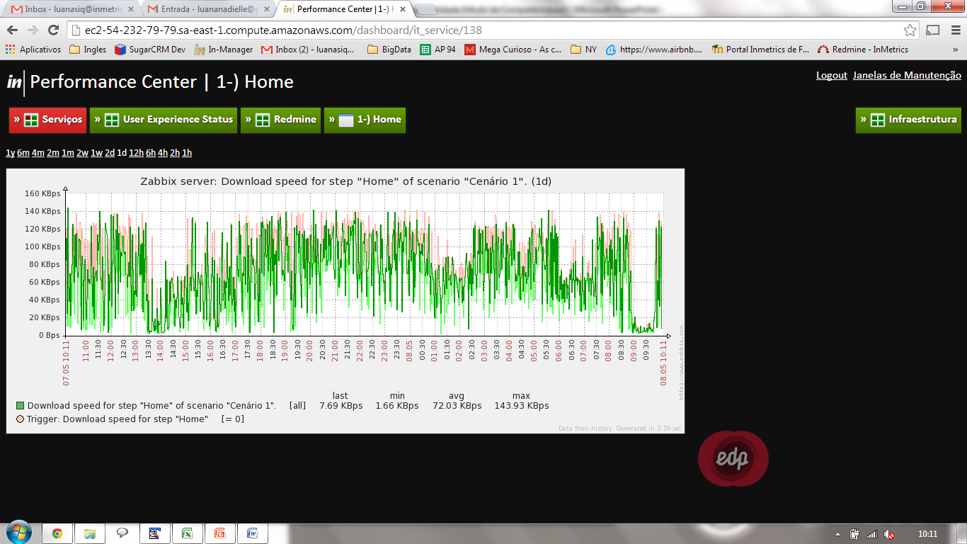

*Figura 3 – Performance Center – Tempo de Resposta de Transação de Experiência do Usuário*

A INMETRICS realizará a configuração e acompanhamento da monitoração do ambiente no que tange os seguintes aspectos:

* Infraestrutura:
  + Sistema operacional (CPU, Memória, Rede e Disco)
  + Aplicação (JVMs, Threads, Pools de conexão, Periféricos (ex: ActiveMQ), Eventos de espera, Tempo de resposta de datafiles, Número de sessões)
* Experiência de usuário (Ambiente de Produção):
  + Tempo de resposta de até 3 fluxos WEB de negócio/aplicação
  + Intermitências/Disponibilidade de até 3 fluxos de negócio/aplicação

Serão definidos alarmes e modelos de acionamento para notificação dos analistas da INMETRICS quando determinados recursos ou métricas de aplicações ultrapassarem *thresholds* pré-definidos, de acordo com as características de cada sistema.

A partir dos acionamentos de intermitência de desempenho e/ou indisponibilidade, a INMETRICS atuará analisando o desvio e notificando o CLIENTE e os fornecedores indicados pelo CLIENTE conforme matriz de comunicação criada durante a etapa de implantação do projeto(Setup).

Para cada evento de desempenho e/ou indisponibilidade, a INMETRICS indicará ações corretivas para o reestabelecimento do nível de serviço da aplicação, além de ações para correção preventiva e definitiva para o cenário encontrado.

Mensalmente a INMETRICS apresentará um relatório consolidado dos eventos ocorridos por sistema, as recomendações sugeridas e o status de implantação da mesma, dando visibilidade para o CLIENTE da situação e riscos atuais de cada aplicação.

### Otimização contínua de desempenho

Através da análise detalhada do banco de dados e servidores de aplicação, a INMETRICS levantará os pontos ofensores de desempenho e, a partir daí, sugerirá ações de melhoria, tais como a mudança de parâmetros, criação de índices, mudança de comandos SQL, entre outros.

Esse serviço é composto por 4 fases, as quais ocorrerão de forma cíclica, conforme detalhamento abaixo.

#### Compreensão do sistema

Nessa primeira fase o objetivo é identificar, junto ao CLIENTE, as características dos sistemas alvo, tais como: as principais transações, o tempo de resposta, volume de usuários, fluxo de utilização, sua arquitetura e infraestrutura. O entendimento do caminho crítico do sistema também ocorrerá nesse momento.

A fase de compreensão dos sistemas alvo ocorrerá de forma mais intensa no início do projeto, pois será quando a INMETRICS levantará e entenderá detalhes da aplicação. Porém, ela se estenderá durante toda a execução do serviço, através da definição e refinamento de *thresholds* junto ao CLIENTE, detalhamento da função de algum ponto (query, componente) específico da aplicação que tenha sido evidenciado pela INMETRICS, direcionamento da estratégia de atuação de análise, entre outros.

A definição de *thresholds* a ser realizada durante esta fase será de suma importância para o bom fornecimento do serviço aqui proposto, pois ele direcionará a identificação de quais pontos deverão ser otimizados e o quão otimizados eles deverão ser, visto que a otimização poderá conter ciclo infinitos de ajustes.

Alguns *thresholds* a serem definidos estão listados a seguir:

* Tempo máximo de execução dos processos batches
* Tempo máximo de execução das *urls* que compõem pontos críticos da aplicação (online)
* Tempo máximo de execução dos principais componentes da aplicação
* Tempo máximo de execução de comandos SQLs e PL/SQLs críticos
* Qualquer outro threshold crítico que seja identificado ainda durante esta fase junto ao CLIENTE

#### Identificação de ofensores

Essa fase contempla a etapa de investigação de ofensores do sistema que será realizada através da análise dos logs gerados pela monitoração executada previamente.

A atividade executada nessa fase é importante para que a INMETRICS foque a análise nos ofensores que realmente trarão retorno de melhoria. Os ofensores com pouca representatividade ou que não fazem parte do caminho crítico não farão parte da análise de melhoria.

A identificação de ofensores será baseada nos seguintes aspectos:

* *Ofensores gerais*: através do método de pareto, serão identificados os 20% dos comandos (SQL, Métodos Java, etc) que representem 80% do consumo total da métrica analisada.

O objetivo desta primeira abordagem é capturar todos os maiores consumidores do ambiente. Com isso, estará sendo feita uma “varredura” no ambiente com o intuito de otimizar os maiores ofensores de performance.

* *Fluxos específicos e críticos do sistema*: poderão existir fluxos que estejam com baixo desempenho, mas que não representem um grande consumo quando analisado o ambiente como um todo. Nestes casos, o CLIENTE deverá repassar para a INMETRICS quais fluxos deverão ser analisados e otimizados. A INMETRICS realizará a análise destes issues através de traces ou ASH, com a ajuda do CLIENTE.

A identificação das métricas de consumo também servirão como baseline para comparação pós-otimização, tornando a referência para o cálculo de ganhos e medição de resultado.

#### Sugestões de melhoria (otimização)

Esta fase trata da otimização do ofensor em si, através da análise detalhada e minuciosa do comportamento e consumo do ofensor identificado na fase anterior.

As melhorias sugeridas irão conter:

* Código capturado do ofensor (ex: comando SQL, Método Java)
* Aspecto de maior consumo e suas métricas (ex: *buffer gets – 200 blocos lidos*)
* Melhoria sugerida (ex: adicionar *hint /\*+ INDEX( a idx-1)\*/* no comando x)
* Localização do código (ex: procedure X, linha 2000)
* Ganho estimado (ex: 60% de diminuição no número de blocos e tempo)

Todas as melhorias atreladas a ajustes de códigos serão repassadas para que a equipe de desenvolvimento as implemente.

A otimização a ser realizada pela INMETRICS terá como foco os códigos as tecnologias indicadas no item “3.1 Itens de Configuração” desta proposta.

#### Geração de e apresentação de Relatórios

Nessa fase será entregue os relatórios conclusivos com as análises detalhadas e melhorias significativas no curto, médio e longo prazo, inclusive classificando as melhorias por esforço e facilidade de implementação. Os relatórios serão gerados e entregues por demanda de atuações em otimização e consolidados de forma gerencial em um relatório mensal. Seguem exemplos:

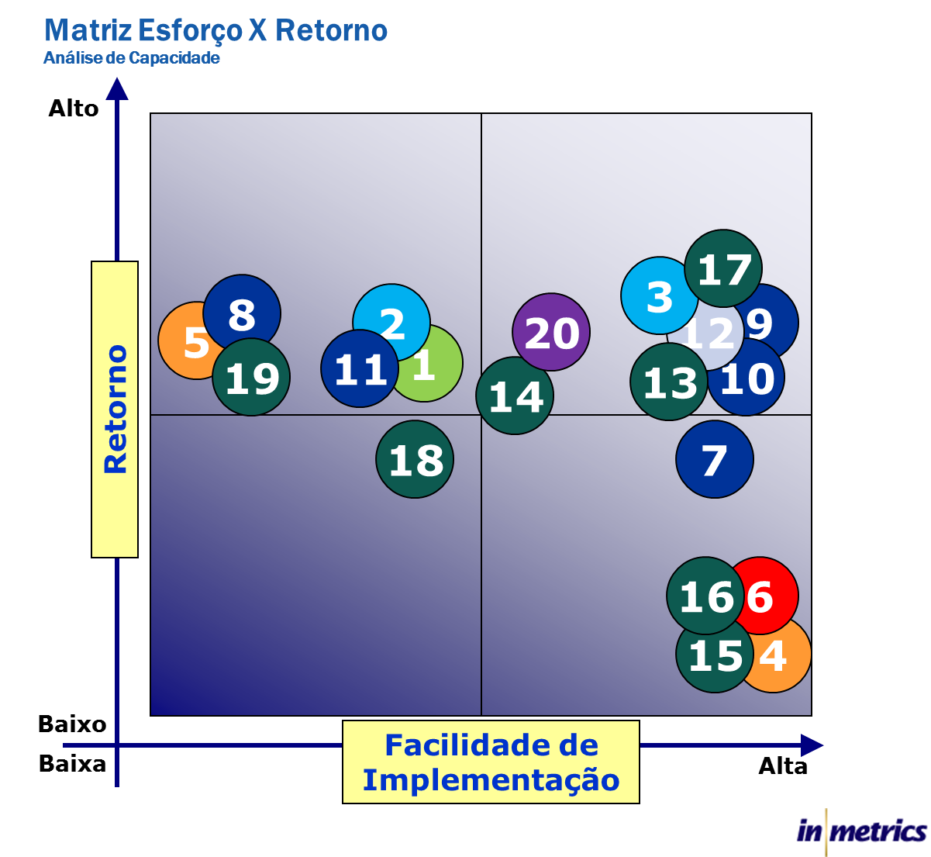

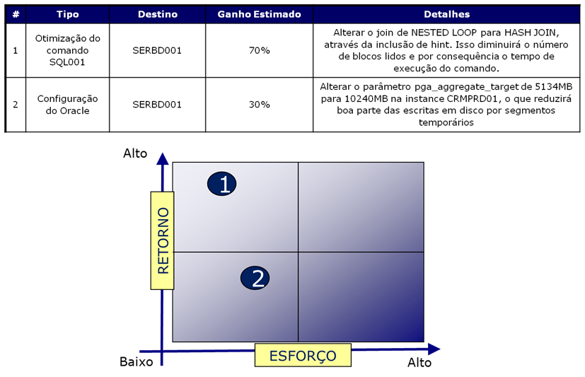

*Figura 4 – Relatório de otimização – Exemplo de recomendações e matriz de esforço x retorno*

## Gestão de Capacidade

Com base nas informações coletadas pelo Performance Center, a INMETRICS realizará a gestão de capacidade dos servidores que constituem a camada de banco de dados, aplicação e sistema operacional dos sistemas alvo.

Esta gestão será baseada na análise do comportamento de consumo das camadas de aplicação, sistema operacional e banco de dados de produção, com o intuito de identificar a capacidade de consumo atual, os recursos que estiverem se exaurindo e projetar o crescimento do consumo do ambiente através de linhas de tendência.

As análises resultantes da gestão de capacidade servirão de insumo para a gestão de desempenho atacar a otimização de pontos identificados como próximos de se exaurir, otimizando sua execução e evitando gastos com infraestrutura.

As atividades a serem executadas pela Gestão de Capacidade são compostas por:

* Verificação de obsolescência de suporte dos produtos escopo desta proposta
* Análise de consumo atual e linhas de tendências dos seguintes itens:
  + CPU do servidor,
  + Memória do servidor,
  + Rede do servidor,
  + Disco (throughput e armazenamento) do servidor,
  + Eventos de espera,
  + Utilização de cache (hit ratio),
  + Tempo de resposta de datafile,
  + Intervalos de log switch.
  + Utilização de Java Heap
  + Utilização de Pools de Thread
  + Utilização de Pools de Conexão
* Geração de relatórios mensais contendo as informações geradas na Gestão de Capacidade.

A seguir estão disponíveis alguns exemplos modelos de indicadores e métricas reportadas para o CLIENTE:

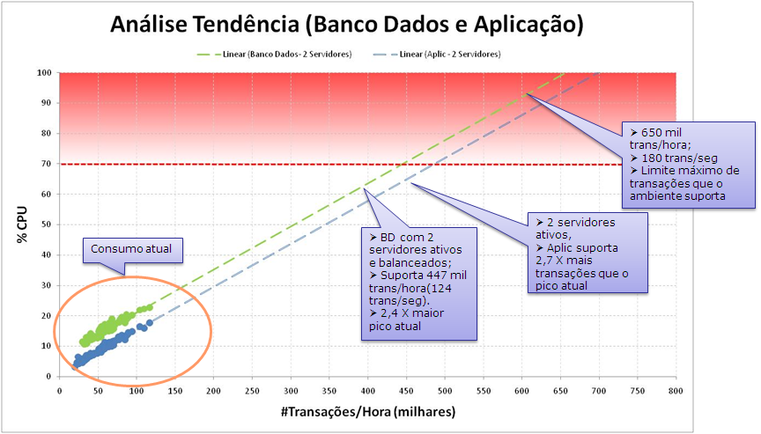

*Figura 5 –Gestão de Capacidade – Exemplo de análise de tendência*

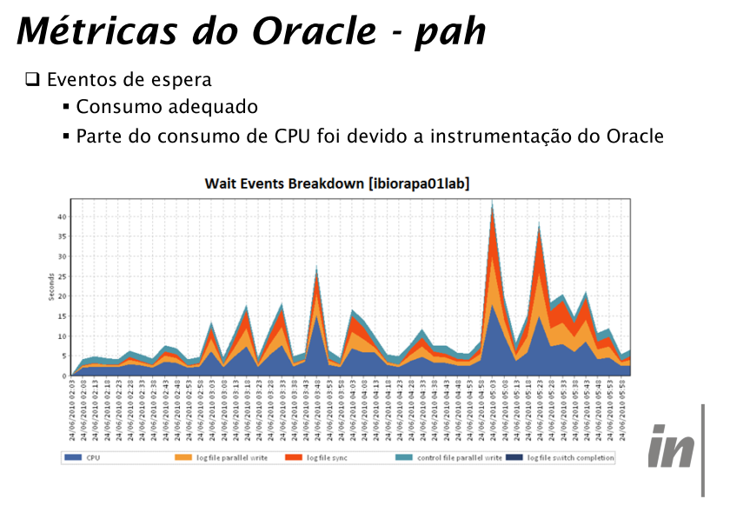

*Figura 6 –Gestão de Capacidade – Exemplo de consumo de eventos de espera*

# Níveis de Serviço

## Gestão de Disponibilidade & Desempenho

A INMETRICS monitorará a disponibilidade e desempenho dos itens de configuração cobertos nesta proposta em modelo “24 X 7”, acionando o CLIENTE e fornecedores durante na ocorrência de qualquer evento.

As análises dos eventos de perda de desempenho e/ou indisponibilidade das aplicações alvo, será realizado durante horário comercial estendido, em operação “12 X 5”, de segunda-feira à sexta-feira entre 08h00 e 20h00, respeitando o calendário de feriados da cidade de São Paulo, SP.

Caso seja necessário, o CLIENTE poderá contratar atuações fora do horário definido nesta proposta, para atividades pontuais de *troubleshooting* e acompanhamentos além do horário de prestação dos serviços, descrito no parágrafo acima, conforme condições detalhadas no item “10 Condições de fornecimento” desta proposta.

Mensalmente, a INMETRICS apresentará para o CLIENTE os indicadores de disponibilidade e desempenho de cada item de configuração ou aplicação cobertas pelos serviços descritos nesta proposta, contendo o detalhamento das ocorrências ao longo do mês que impactaram cada indicador e sugestões de melhoria para resolução, mitigação e melhoria do consumo de recursos.

## Gestão de Capacidade

A INMETRICS entregará mensalmente o relatório de Gestão de Capacidade dos itens de configuração cobertos nesta proposta, de acordo com serviço descrito no item “4.2 Gestão de Capacidade” deste documento.

# Cronograma Macro

O serviço proposto terá duração de oito meses, conforme quadro abaixo:

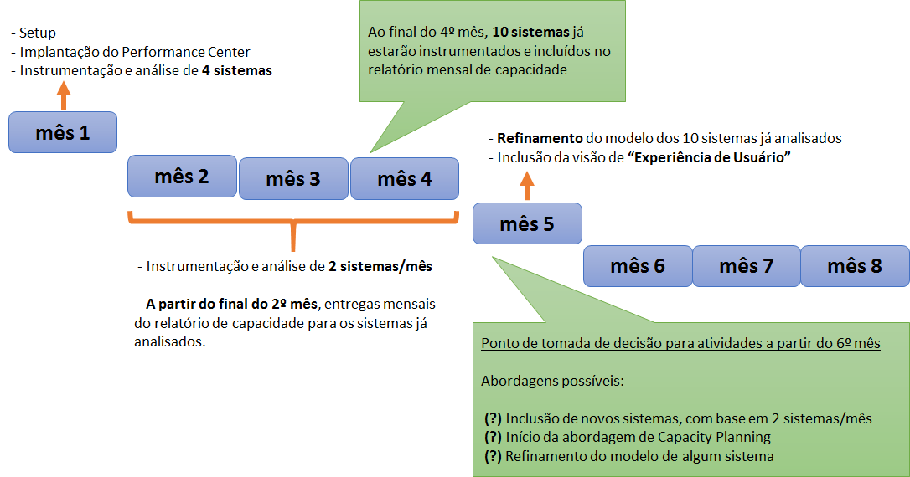

# Equipe

A equipe alocada para estre projeto será composta de Analistas de Capacidade e Desempenho, especialistas na arquitetura de tecnologias Java, Microsoft e banco de dados Oracle.

A seguir um resumo do perfil de cada tipo de profissional:

## Analista de Capacidade

Esse profissional tem no escopo de suas atividades a análise da arquitetura do sistema, com foco no modelo de dados. Atua com os modelos do sistema, levantando pontos de atenção quanto a desempenho e disponibilidade, e sugerindo melhorias para a implantação do mesmo.

## Analista de Desempenho

O analista de desempenho é um profissional capacitado a realizar análise, diagnóstico e otimização de desempenho em ambientes de produção ou teste. Sua principal função dentro da equipe é analisar os dados, diagnosticar os pontos passíveis de otimização, sugerir e validar melhorias, levantar os ganhos de desempenho obtidos com a implementação de melhorias e, eventualmente, coletar e consolidar dados de desempenho complementares que não possam ser coletados facilmente através das ferramentas utilizadas. O espectro tecnológico da atuação deste profissional pode ser restrito a uma tecnologia específica ou abranger várias tecnologias.

## Gerente de Serviços

É o profissional responsável por coordenar e acompanhar as atividades dos analistas de banco de dados, aplicação e capacidade, reportar o andamento das atividades, indicadores e os resultados obtidos para o CLIENTE.

Este perfil ficará alocado majoritariamente no escritório da INMETRICS, com reuniões semanais no escritório do CLIENTE para alinhamento de demandas, apresentação de indicadores e resultados.

## Estrutura de Escalonamento

Além do Gerente de Serviço, a INMETRICS apresentará um Executivo de Contas para relacionamento com o time de Executivos do CLIENTE, além de comitês executivos em periodicidade a ser combinada com o CLIENTE, com participação da Diretoria da INMETRICS.

# Entregáveis

|  |  |  |
| --- | --- | --- |
| **Entregável** | **Conteúdo** | **Periodicidade** |
| Matriz de Monitoração & Acionamento | Descritivo detalhado contendo todos os itens de configuração monitorados pelo Performance Center, além dos critérios de acionamento para as diferentes criticidades de alarme. | Ao final da fase de Transição dos Serviços, após o 1º mês de trabalho |
| Relatório de Desempenho e Disponibilidade de Infraestrutura | Relatório contemplando a consolidação das métricas de disponibilidade e desempenho do ambiente suportado, além das recomendações de melhoria, ao longo do mês, conforme item “4.2 Gestão de Disponibilidade e Desempenho”. | Ao final de cada mês, a partir do 2º mês de prestação dos serviços. |
| Relatório de Gestão de Capacidade de Infraestrutura | Relatório contemplando a consolidação das métricas de Capacidade do ambiente suportado, ao longo do mês, além das tendências de consumo, conforme item “4.3 Gestão de Capacidade”. | Ao final de cada mês, a partir do 2º mês de prestação dos serviços. |

# Premissas

* É imprescindível para o sucesso do trabalho que a equipe da INMETRICS tenha acesso rápido e fácil a todos os sistemas e todas as informações necessárias, inclusive conhecimento da aplicação e de negócio, referente ao escopo desta proposta.
* As tarefas relativas ao SERVIÇO serão executadas nas dependências da INMETRICS e do CLIENTE. Os acessos só poderão ser executados com autorização prévia dos responsáveis pela área de suporte, operação e manutenção do CLIENTE, conforme procedimento do mesmo.
* O CLIENTE deve fornecer acesso ao banco de dados onde são armazenadas as informações de utilização de recursos computacionais do ambiente de produção, ou enviar essas informações diretamente para a INMETRICS.
* É de responsabilidade do CLIENTE a disponibilização de toda a estrutura física da solução (hardware e software) bem como espaço físico para alocação do time da INMETRICS quando o mesmo estiver em atividades locais no escritório do CLIENTE;
* Será necessária a disponibilização de um servidor para a instalação da ferramenta Performance Center, da INMETRICS, ou do serviço de *gateway* de comunicação, que transmite as informações coletadas para um servidor da INMETRICS.
* O CLIENTE proverá uma solução de acesso remoto baseada em VPN, que será utilizada pela INMETRICS para prestação dos serviços;
* As tarefas relativas ao SERVIÇO serão executadas de forma remota, com reuniões semanais de forma on-site no CLIENTE;

# Responsabilidades

* O CLIENTE deverá designar um representante para atuar como Gerente do contrato, para o acompanhamento de todas as solicitações feitas, bem como servir de interface única entre a área de operação e manutenção da INMETRICS;
* O CLIENTE deverá designar um representante para atuar como Ponto Focal, para o acompanhamento de todas as atividades, bem como servir de interface única entre a INMETRICS e o CLIENTE para resolver questões como acesso, liberações, entre outros;
* A INMETRICS se obriga a manter o mais absoluto sigilo com relação a quaisquer dados, informações, materiais, pormenores, inovações, segredos comerciais, marcas, criações, especificações técnicas e comerciais do CLIENTE, entre outros, a que qualquer funcionário a serviço da INMETRICS venha a ter acesso, conhecimento, ou que venha a ser-lhe confiado em razão do acordo ora estabelecido. Ainda assim, a INMETRICS compromete-se a não revelar, reproduzir, utilizar ou dar conhecimento desses dados, bem como não permitir que os funcionários a seu serviço façam uso deles.